

Представляем Вам нашу эксклюзивную коллекцию «WOOD TOUCH» ,
Производство Китай
Основные характеристики коллекции:
- Класс использования 33 согласно EN 13329, AC5
- Замок Single Clic, полностью обработан воском.
- 1215 х 197 х 12 мм, упаковка 7 шт. = 1, 675 м2,
- Паллета 52 пачек. = 87,10 м2 , 5 классических декоров.
- Синхронная структура с глубоким тиснением и глянцевым покрытием;
- четырехсторонняя V-образная фаска,
- 30 лет гарантии на устойчивость к истиранию поверхности

арт. 12901, Дуб Мессина арт. 12902, Дуб Катания
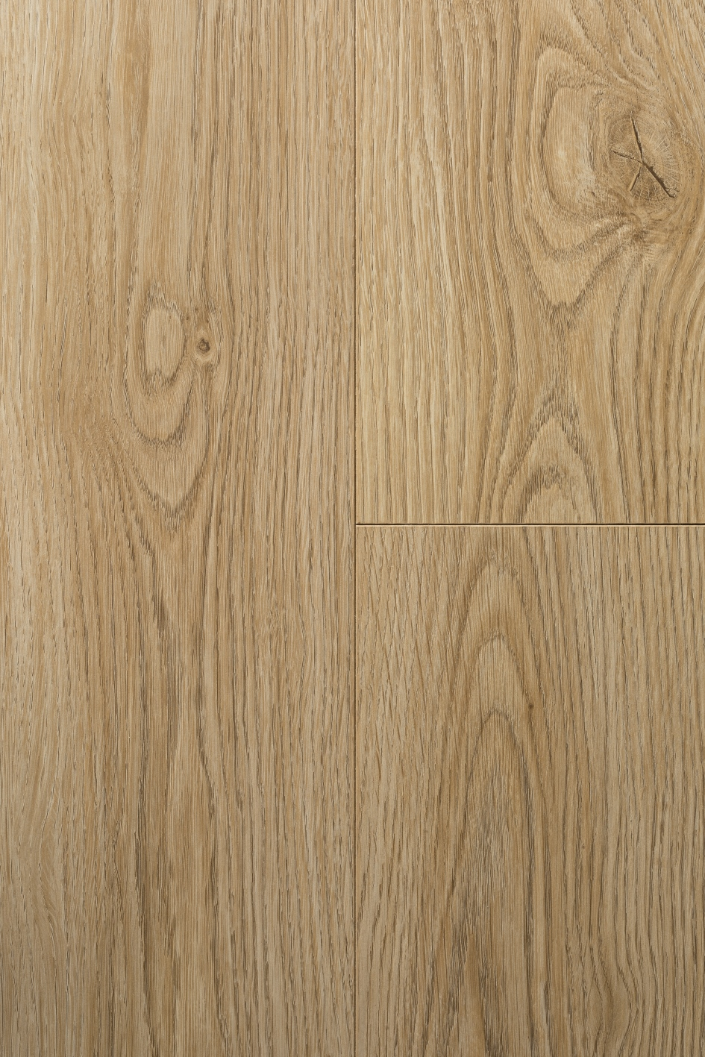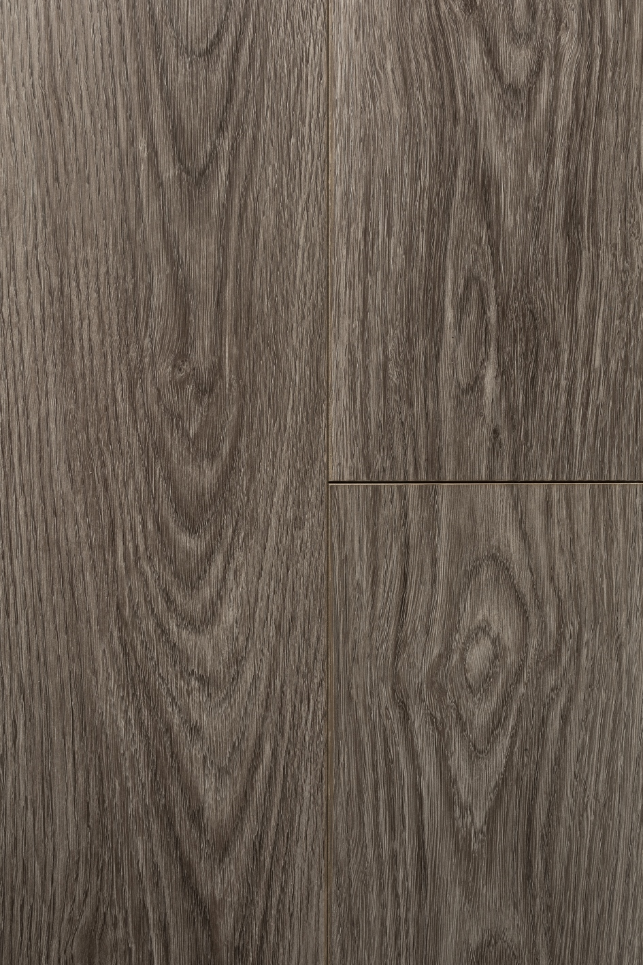

арт. 12903, Дуб Палермо арт. 12904, Дуб Эриче
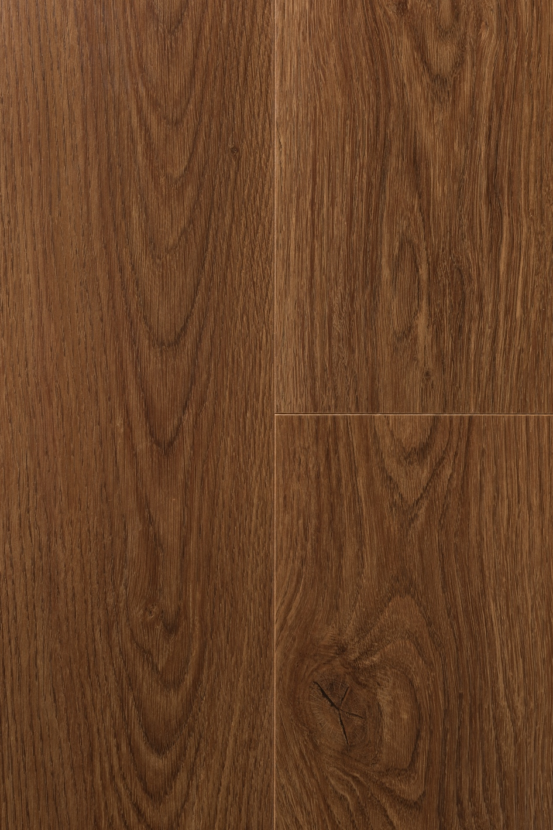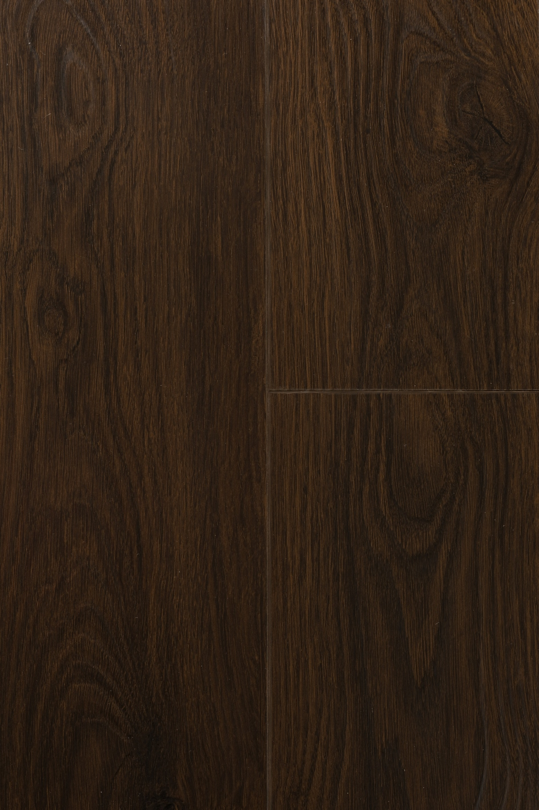

арт. 12905, Дуб Алькано
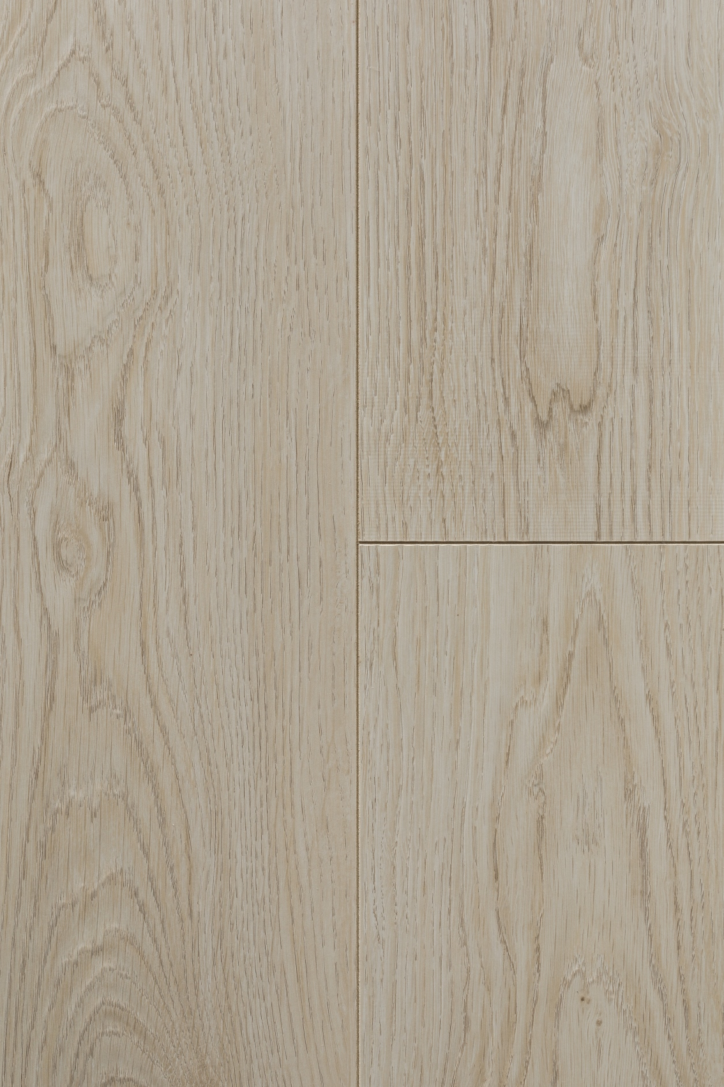

Арт.12901 Дуб Мессина

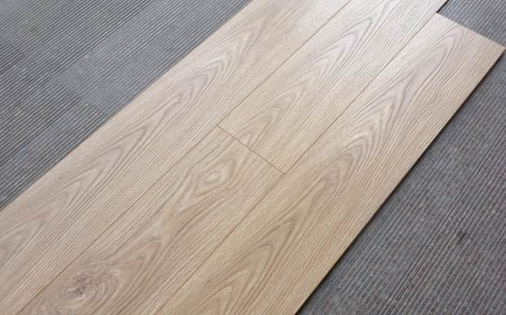
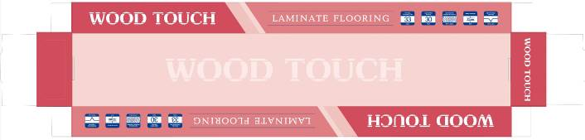

Ссылка на интерьерные фотографии: https://cloud.mail.ru/public/8XrY/y4jiEWHMt

Арт.12902 Дуб Катания

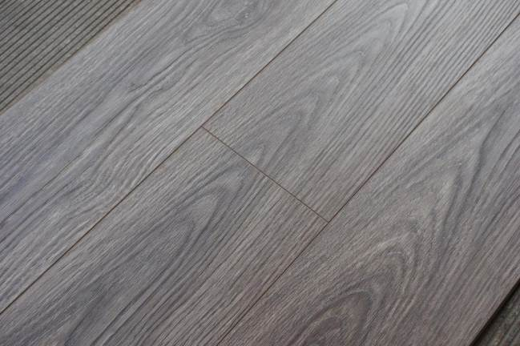

Арт. 12903 Дуб Палермо

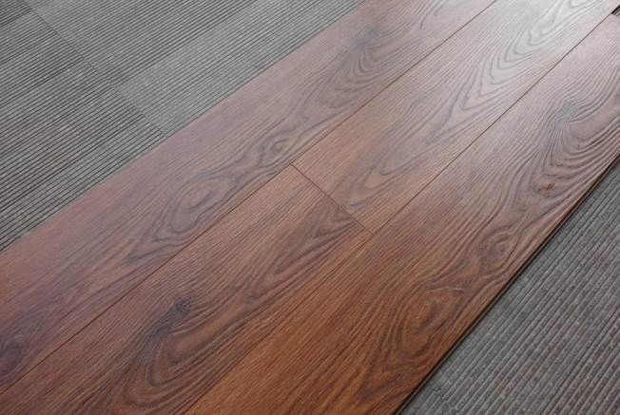

Арт. 12904 Дуб Эриче

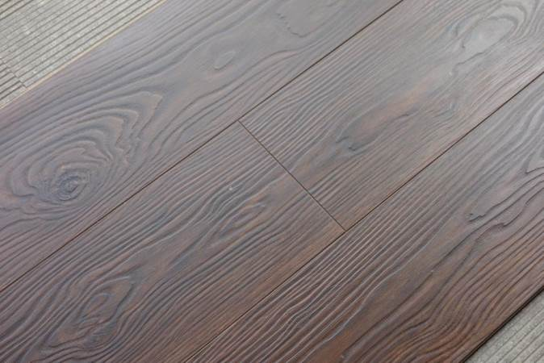

Арт. 12905 Дуб Алькано

